Lista Aula Teórica 15

CAPÍTULO 30
43E. A Fig. 30-35 mostra quatro posições de um ímã e um fio retilíneo pelo qual elétrons estão fluindo para fora da página, perpendicular ao plano do ímã. Em que caso a força sobre o fio aponta para o topo da página?

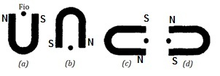

Fig. 30-35 Exercício 43.
46P. Um fio de $62,0 cm$ de comprimento e $13,0 g$ de massa está suspenso por um par de condutores flexíveis num campo magnético de $0,440 T$ (Fig. 30-36). Quais são as intensidades e o sentido da corrente necessários para anular a tensão nos fios de suporte?

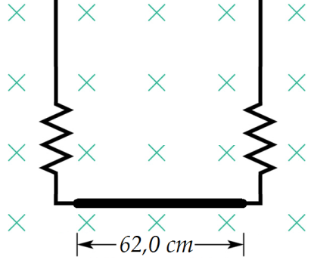

Fig. 30-36 Problema 46.

47P. Um fio de $50 cm$ de comprimento, situado ao longo do eixo $x$, é percorrido por uma corrente de $0,50 A$, no sentido dos $x$ positivos. O fio está imerso num campo magnético dado por $B=\left(0,0030 T\right) j+\left(0,010 T\right) k$. Determine a força sobre o fio.

48P. Um fio de metal de massa $m$ desliza sem atrito sobre dois trilhos horizontais separados por uma distância $d$, como na Fig. 30-37. Os trilhos estão colocados num campo magnético uniforme $B$. Uma corrente constante $i$ flui de um gerador $G$ ao longo de um trilho, através do fio e retorna pelo outro trilho. Determine a velocidade (módulo, direção e sentido) do fio em função do tempo, supondo que ele esteja em repouso no instante $t=0$.

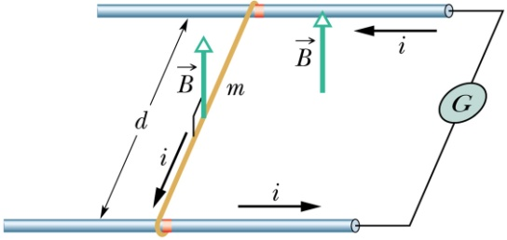

Fig. 30-37 Problema 48.

50P. Um condutor rígido e comprido, colocado ao longo do eixo $x$, é percorrido por uma corrente de $5,0 A$ no sentido $–x$. Um campo magnético $B$ está presente e é dado por $B=3,0i+8,0x²j$, com $x$ em metros e $B$ em militeslas. Calcule a força sobre um segmento de $2,0 m$ de condutor que está situado entre $x=1,0$ e $x=3,0 m$.

53E. Uma bobina de corrente de uma só volta, transportando uma corrente de $4,00 A$, tem a forma de um triângulo retângulo de lados $50 cm$, $120 cm$ e $130 cm$. A bobina é colocada num campo magnético uniforme de módulo $75 mT$ e de direção paralela à corrente no lado de $130 cm$ da bobina. (a) Determine o módulo da força magnética que atua sobre cada um dos três lados da bobina. (b) Mostre que a força magnética total sobre a bobina é nula.

67P. Uma espira circular de arame, de raio $8,0 cm$, transporta uma corrente de $0,20 A$. Um vetor unitário, paralelo ao momento de dipolo $μ$ da espira, é dado por $0,60 i-0,80 j$. A espira está imersa num campo magnético de $B=\left(0,25 T\right) i+\left(0,30 T\right) k$. Determine (a) o torque sobre a espira (usando notação vetorial) e (b) a energia potencial magnética da espira.

Respostas
Capítulo 30
43. Caso (b). 46. i = 0,467 A, da esquerda para a direita. 47. $–\left(2,5×{10}^{-3}N\right)j+\left(0,75×{10}^{-3}N\right)k$. 48. $v\left(t\right)= \left(\frac{idB}{m}\right)t$ 50. $\vec{F}=3,2 x {10}^{-1} N \vec{K}$ 53. (a) $0$; 0,138 N1,38 mN 0,138 N1,38 mN 67. (a) $\left(8,0×{10}^{-4}Nm\right)·(-1,2i-0,90j+1,0k)$. (b) $-6,0×{10}^{-4} J$.

